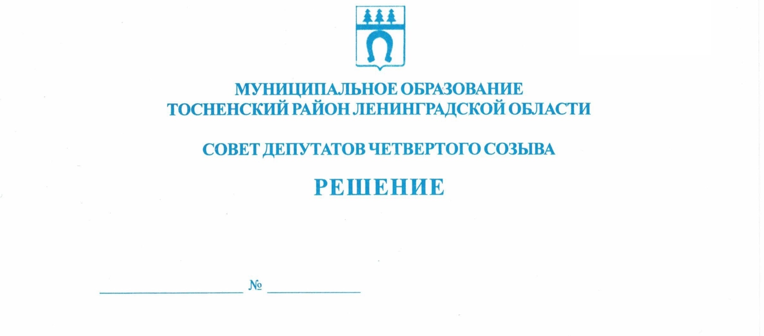

30.05.2023 220

О внесении изменений в решение совета депутатов
муниципального образования Тосненский район
Ленинградской области от 26.12.2016 № 117 «Об
утверждении Требований к формированию структурных подразделений органов местного самоуправления
муниципального образования Тосненский район
Ленинградской области»

В соответствии с Федеральным законом от 06.10.2003 № 131-ФЗ «Об общих принципах организации местного самоуправления в Российской Федерации», областным законом Ленинградской области от 11.03.2008 № 14-оз «О правовом регулировании муниципальной службы в Ленинградской области», на основании Устава муниципального образования Тосненский муниципальный район Ленинградской области совет депутатов муниципального образования Тосненский муниципальный район Ленинградской области

РЕШИЛ:

- Внести в приложение к решению совета депутатов муниципального образования Тосненский район Ленинградской области от 26.12.2016 № 117 (с учетом изменений, внесенных решениями совета депутатов муниципального образования Тосненский район Ленинградской области от 20.02.2020 № 43, от 25.03.2020 № 53) следующие изменения:
  - Абзац 5 пункта 8 Требований к формированию структурных подразделений органов местного самоуправления муниципального образования Тосненский район Ленинградской области изложить в новой редакции:
« Штатным расписанием может быть предусмотрена должность руководителя сектора, при условии, что количество должностей муниципальной службы и должностей, не являющихся должностями муниципальной службы, в секторе составляет не менее 2 штатных единиц».
- Аппарату совета депутатов муниципального образования Тосненский муниципальный район Ленинградской области обеспечить официальное опубликование и обнародование настоящего решения.

Глава Тосненского муниципального района А.Л. Канцерев

Гришакова Наталья Александровна, (81361)33206
8 га

